教會歷史
第十課：羅馬帝國的衰敗與拜仙庭王朝之興起
  - 羅馬帝國的衰落
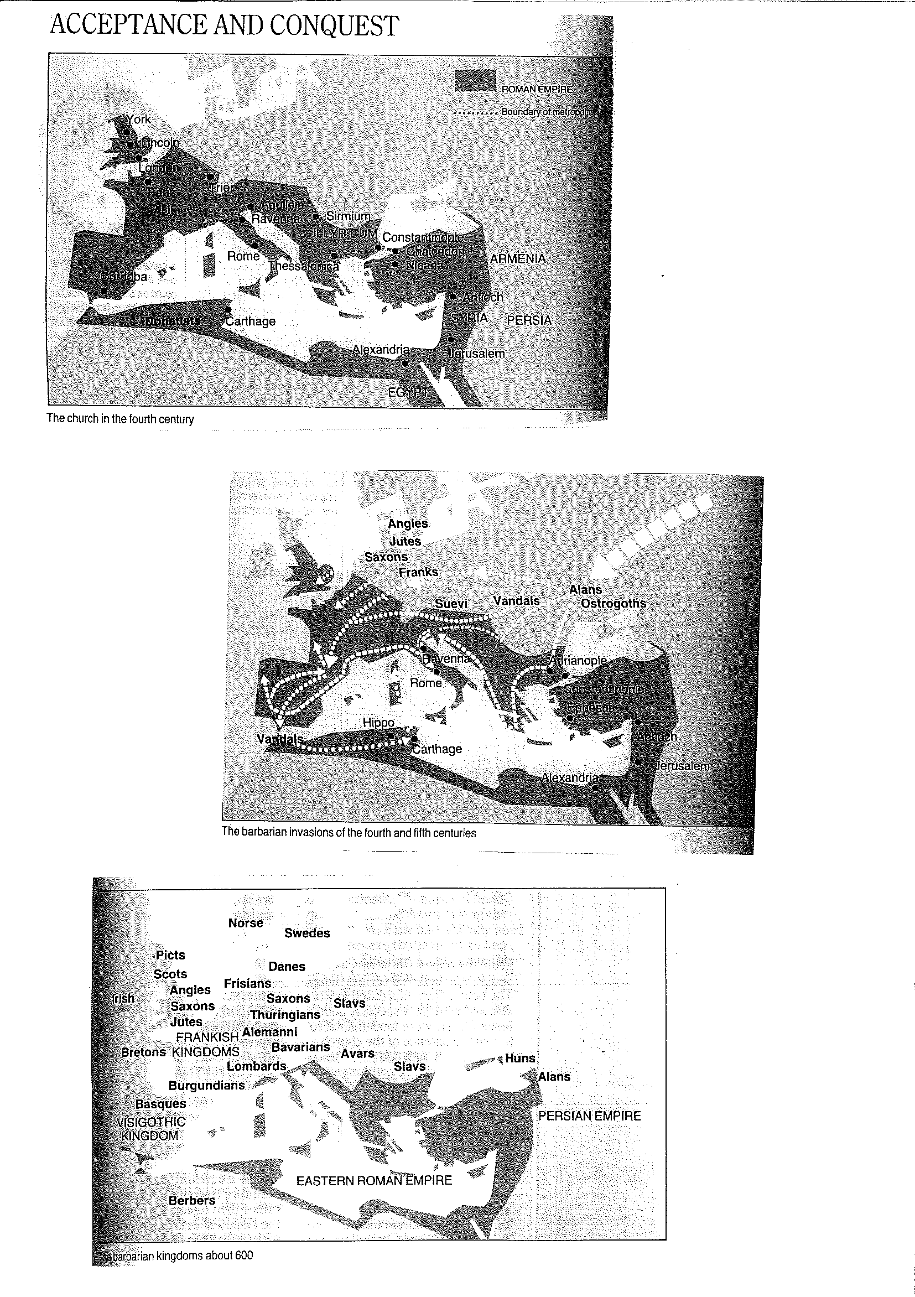
  - 凱撒大帝及亞古士督揭開了羅馬帝國興起之序幕(Augustus Caesar) ，把羅馬的共和制度更改為帝王制度，到了第二世紀羅馬帝國是發展至最高峰期，其領土包圍著整個地中海的東南西北，西至西班牙及英國，北有北非，東有巴勒斯坦、敘利亞及土耳其等地，北有希臘、義大利、法國等地（見圖），但隨著羅馬帝國版國的擴張，基督教會也在患難和逼迫之中發展至羅馬帝國每一個角落。正如圖一的顯示：

  - 但到了第三世紀的時候，羅馬帝國有衰落的現象出現，尤其在西羅馬，由於歐洲的蠻人(Barbarians)屢次侵佔羅馬領土，人口也開始銳減，到了第三世紀末年，羅馬已經不再是帝國的中心了。羅馬帝皇開始在其他城巿建立行政首都，君士坦丁當了皇帝後，他把國都遷至Byzantium的東城Nicomedia改名為Constantinople，並且發展為羅馬帝國的都會和最大的城巿。
  - 隨著羅馬的政治和經濟重心東移，羅馬帝國也開始分為東羅馬與西羅馬。西羅馬的首都是羅馬，但有些帝皇卻又有時移都於Trier、Milan及Ravena，而東羅馬則建都於Constantinople。而羅馬主要是Latin-speaking，其教會則為日後拉丁語的羅馬天主教，東羅馬則是Greek-speaking，比較穩定和富有，教會則發展為日後的東正教Greek Orthodox Church，西羅馬屢受Barbarians入侵，而東羅馬的拜仙庭皇朝則延續1000年之久。
  - 來自德國的蠻族屢次入侵羅馬帝國，但最後令西羅馬崩潰的卻是Goths、Vandals、Burgundians、Lombard。自從第三世紀中葉，這些Goths開始侵佔羅馬帝國，Goths西面的Visigoths佔領了羅馬省Dacia，逼使帝皇Aurelian於271逃亡，但在佔領Dacia期間，這些Visigoths被那些羅馬俘虜的信徒帶領信耶穌，而這些信徒大多是Arians，所以Visigoths也成了Arian Christians，並且也影響德國其他部族的信了耶穌，並且把聖經翻譯成Gothic language。此時的西羅馬也愈來愈弱，其帝皇多是傀儡政府，由那些掌有軍權的當政。到了455A.D.Vandals攻陷羅馬，把羅馬解體，奧古斯丁的“The City of God”是表明一切在地上的政府，始終有一天全倒下來，唯有在天上的城是神的城，才會永存。到了475年，東羅馬皇Zeno委派Julius Nepos為西羅馬皇帝，但為Orestes篡位，並立他自己的兒子Romulus為皇，但Zeno卻仍以Nepos為皇，Nepos逃往Dalmatia，仍自稱是正式皇帝。並且派了Odoacar攻入義大利，擊敗Orestes，篡了他兒子的位，但他卻自己自稱為皇，並且要求Zeno接受為西羅馬的太上君，Zeno答應，而Nepos亦為他的士兵所殺，但493年，Odoacar作反，Zeno派兵打他，並且邀請Ostrogoths協助他攻打Odoacar，Ostrogoths打敗Odoacar，卻不臣服Zeno而義大利及整個西羅馬也落在Ostrogothic Kingdom手中，西羅馬也正式滅亡。

  - 第四、五世紀的教會
    - 在此期間，教會至重要的發展是幾個大公會議，尊定了基督教的信仰基礎，同時早期教父的著作，如Augustine、 Cyril、 Jerome、 Athanasius都是非常重要，一直影響著基督教的神學。
    - 在此同時，君士坦丁信了主，把基督教列為國教，一方面免去基督徒及教會受逼害，使福音有更大的傳開，但另一方面，也造成教會腐敗，政教不分，政治往往操控教會，而教會也一樣的操控政治，帶來教會極大的傷害。
    - 此時亦有不同的異端出現，Arian的基督論深深影響著那些Gothic Barbarians，他們與羅馬為首的Catholics不同，而Gothic Church在德國深深紥根。
    - 在踏入中世紀期間(476A.D.)西羅馬的城巿漸衰落，而農村人口反而增多，西羅馬的教會也引起很大的轉變，在羅馬的主教稱為Pope（教皇）的，對著日漸衰落的羅馬帝國君王只是維持口頭上的忠誠，他們開始與barbarian rulers交往，亦把教會的勢力伸延至羅馬帝國以外的地方，再加上羅馬地位日益衰落，羅馬政府也無能保護，以致羅馬主教靠在papal estates中運糧救濟羅馬居民，又主動與其他君王談判，又交保護費給Lombard warlords，更組織軍隊維護羅馬，儼如政府一樣，集宗教與政治於一身，後更與Franks聯繫，尋求Franks的保護，這是直接導致中世紀教會的黑暗時代，在469年，Clovis是Franks的帝王，他娶了一個信奉天主教的公主為妻，也成了天主教徒，與教會攜手合作，以致天主教在歐洲的勢力也逐漸加強。
    - 不過，在這個時期其中一個至重要的發展便是教皇地位的提升，所謂教皇是指羅馬的大主教。
    - Damasus I (366-380A.D.)
Damasus是西班牙人，他在366A.D.被選為羅馬主教，但那些Arian Group卻企圖推舉Ursinas為羅馬主教，於367A.D.Valentinians指定Damasus為大主教，並放逐了 Ursinas，他在位期間，參加過兩個重要的羅馬Synods會議，又是381 Constantinople大公會議的主持人，又是負責Latin Vulgate translation of the Bible，他也是第一個自稱為Apostolic See。他的書記就是Jerome，Jerome是Latin Vulgate的翻譯者，在Council of Constantinople，他提議Constantinople的主教地位僅次於羅馬主教，但東教會不接受羅馬主教最高地位的說法。
    - Siricius (384-398 A.D.)
他是第一個自稱為「教皇」的主教（Pope），也自稱是主持一切爭論的至高判斷者。
    - Innocent I (402-416 A.D.)
在Innocent期間，羅馬教皇Honorius把國都遷至Ravena (420)羅馬也不再是政治中心，410A.D.Alaric及Visigoth攻佔羅馬，教皇無力抵抗；但他卻一再肯定教皇地位殊高。
    - Pope Leo the Great (440-461 A.D.)
Pope Leo無疑是第五世紀最重要的一位教皇，當西羅馬皇帝衰落，而外敵又入侵，Leo I承擔重任，說服外敵退兵，他又主持Council of Chalcedon (451)。雖然Council of Chalcedon反對羅馬主教為無上教會權威，他卻無疑是把羅馬主教的地位提升了不少。
    - 在第四、五世紀教會其中一個至大的改變是福音開始，從城巿伸延到各郷村。由於不少傳教士下郷傳道，在不同的郷村，尤其是那些較大的郷村紛紛都設立了教堂，尤其是在歐洲，他們有自己的傳道人，也組成了一些牧區，這對中世紀有著極大的影響。此外，有些大戶人家在自己的estate中建立教堂，並且承機操縱那些教堂的傳道人。
    - 此外，在此期間，教會的伸力亦伸延及其他地方，不少Barbarian都歸信了主，而福音亦傳至－愛爾蘭之地方，Columba(521-97)便是其中一個著名的傳教士，他是愛爾蘭人，在563年他離開了Ireland，坐船去到Iona島，這是位在蘇格蘭的西面，他在那裏建立了一個修道院，並以此為基地，到處傳福音，並帶領了Picts的皇帝Bride信主，對整個蘇格蘭也有著極大的影響。
    - 與此同時，Asceticism也漸漸普及，所謂Asceticism是指有些信徒，嚴格的實踐聖經的教導，不娶、不住禱告、不吃（禁食）及過著非常簡樸和刻苦的生活，隨著Constantine把羅馬基督化後，愈來愈少信徒殉道，取而代之是這些信徒是過著刻苦的生活，他們住在曠野或修院，其中Anthony(256-356)，一個Coptic埃及信徒更是過著非常刻苦的曠野生活，他們透過禱告、默想、禁食、讀經，以為這是與神親近的至佳方法，日後的修院運動也受此影響的。
  - 東教會的發展
        - 324年，Constantine自立為羅馬帝皇，他在Bosphones建立國都，啟開了羅馬歷史一個新的局面，也取代了羅馬的地位，也成了宗教及政治中心，這城亦改名為Constantinople。他以基督教立國，他亦因此而大大的影響了整個教會，他為了整頓及統一整個教會，就先後發起幾次大公會議，他召集及主持Nicaea會議，這樣的大公會議前後共有七次，這七次的大公會議也奠定了東正教的基礎，所以有人稱東正教為”The Church of the Seven Conects”。
        - 正因如此，凡是與大公會議有相違的，被稱為Heretics，帝皇把他流放到遙遠的地方，以致他們並沒有任何影響力，但這仍未解決其中一些爭議，特別是Arianism的爭議，而這情形之發生其中一個主要原因，東正教會仍然堅守每一個教區Synod是管轄他們各教會，有他們的權柄，每個教區是有自己的自主權，而不像西羅馬全部中央集權，直至今天，這也是東正教所持守的。歷史稱這東羅馬為拜仙庭王朝，他們一直維持了1000年，後來才被回教徒所擊敗。

